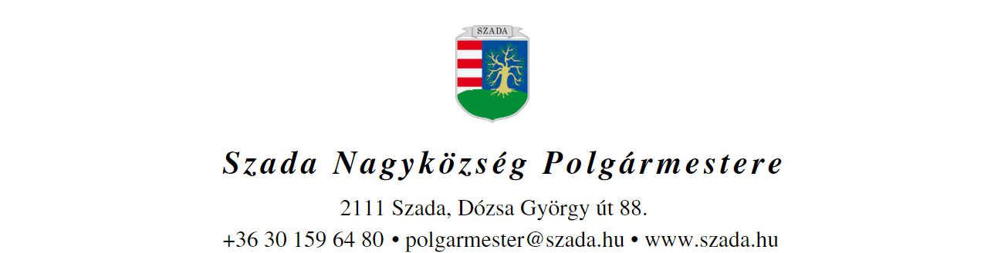

Ikt.sz.: H/…/2021. Előterjesztés száma: 98/2021.
ELŐTERJESZTÉS
a Képviselő-testület 2021. szeptember 30-i rendes ülésére

Előterjesztés tárgya: | A Székely Bertalan Művelődési Ház és Könyvtár Szervezeti és Működési Szabályzatának módosítása
Előterjesztő: | Pintér Lajos polgármester
Előkészítette: | Pusztai-Krepsz Mónika intézményvezető  Wilk Andrea humánügyi referens
Szakmai szempontból ellenőrizte: | Dr. Jenei László András  törvényességi szakreferens
Pénzügyi szempontból ellenőrizte: | Vargáné Kurfis Erika  pénzügyi osztályvezető
Jogi, törvényességi szempontból ellenőrizte: | Dr. Jenei László András  törvényességi szakreferens
Törvényességért felelős: | Dr. Finta Béla jegyző
Tárgyalja: | Humánügyi Bizottság
Egyeztetve, tájékoztatva:
Javasolt meghívott: | Pusztai-Krepsz Mónika intézményvezető
Az elfogadásához szükséges szavazattöbbség: | egyszerű szavazattöbbség
Az előterjesztés zárt kezelését kérjük | igen  nem

VEZETŐI ÖSSZEFOGLALÓ

Az államháztartásról szóló 2011. évi CXCV. törvény 10. § (5) bekezdése szerint a költségvetési szerv szervezetét, feladatai ellátásának részletes belső rendjét és módját szervezeti és működési szabályzat állapítja meg. A szervezeti egységekre vonatkozó szabályokat a költségvetési szerv szervezeti és működési szabályzatában vagy a szervezeti egységek ügyrendjében, a gazdálkodás részletes rendjét belső szabályzatban kell meghatározni.

A Székely Bertalan Művelődési Ház és Könyvtár jelenleg hatályos Szervezeti és Működési Szabályzatát 2018-ban fogadta el a Képviselő-testület.
Az azóta történt jogszabályváltozások – elsősorban A kulturális intézményekben foglalkoztatottak közalkalmazotti jogviszonyának átalakulásáról szóló 2020. évi XXXII. törvény – indokolttá tette a Szabályzat felülvizsgálatát.

Ennek eredményeként jött létra ez az előterjesztés, melynek határozati javaslata elfogadása esetén korszerű, a jogszabályoknak megfelelő és a valós működést tükröző Szabályzat léphet hatályba.

A módosítások rövid összefoglalása:
- a jogszabályi változások átvezetésre kerültek;
- a dolgozók munkajogi státusza megváltozott (közalkalmazottból munka törvénykönyve hatálya alá tartozó munkavállalók lettek a Szabályzat szerint is)
- kiegészült az intézményvezető helyettesítésének rendje;
- módosult a munkarend;
- pontosítva lett a Szabályzat hatálya szabályozás.

Az előterjesztés 1. sz. melléklete szerinti SZMSZ-tervezete
- zöld kiemeléssel tartalmazza az új rendelkezéseket és
- sárga kiemeléssel áthúzva a törölni kívánt szövegrészeket.

Melléklet:

1. sz. melléklet: Székely Bertalan Művelődési Ház és Könyvtár Szervezeti és Működési Szabályzat (tervezet)

Fentiek alapján az alábbi határozati javaslatot terjesztem a tisztelt Képviselő-testület elé.

HATÁROZATI JAVASLAT

…/2021. (IX. 30.) KT-határozat

1. Szada Nagyközség Önkormányzat Képviselő-testülete az Önkormányzat fenntartásában lévő Szadai Székely Bertalan Művelődési Ház és Könyvtár Szervezeti és Működési Szabályzatát 2021. október 1. hatállyal a 98/2021. számú előterjesztés 1. melléklete szerinti tartalommal jóváhagyja.

2. A polgármester felkéri az intézményvezetőt az elfogadott Szervezeti és Működési Szabályzatban foglalt működés biztosítására, valamint annak helyben szokásos módon történő közzétételére.

Határidő: azonnal

Felelős: polgármester

